|  |
| --- |
| Bergen kommune |
| Hvordan fylle ut skjemaet «Søknad om seksjonering» |
| Veiledning til hvert punkt |

|  |
| --- |
| Seksjon for deling og seksjonering  01.07.2021 |



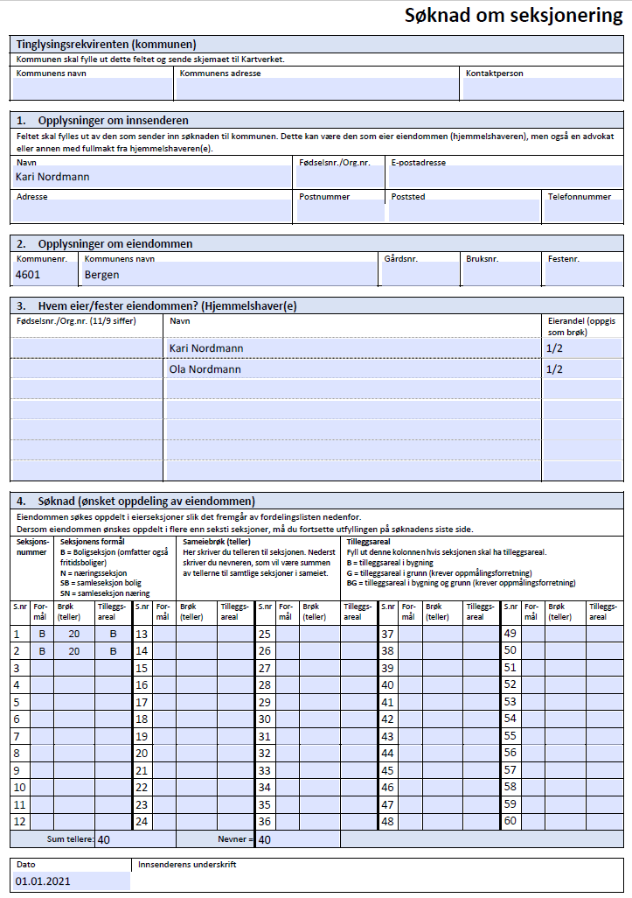

Dette feltet skal fylles ut av kommunen

Fyll ut alle feltene. Person/firma vil fungere som kontaktperson og fakturamottaker

Fyll ut. Kommunenummeret til Bergen er 4601. Festenummer er kun aktuelt dersom det er en festetomt.

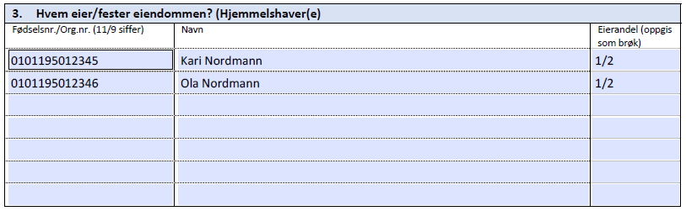

Fyll ut feltene for formål, brøk og tilleggsareal til hver seksjon. Tilleggsareal er areal som man ikke kan nå direkte fra hoveddelen til seksjonen, eller utendørs areal. Les forklaringen til hvert felt.

Litt om brøk: Brøken skal gjenspeile det innbyrdes forholdet mellom seksjonenes størrelse og verdi. Brøken har blant annet betydning for fordelingen av felleskostnader og fellesinntekter. Brøken må oppgis i hele tall.

Før inn alle hjemmelshaverne til eiendommen. I feltet for eierandel skal det angis hvor stor del av eiendommen personen/firmaet eier, f.eks. 1/1 dersom man eier hele eiendommen alene, eller ½ dersom to personer eier halvparten hver.

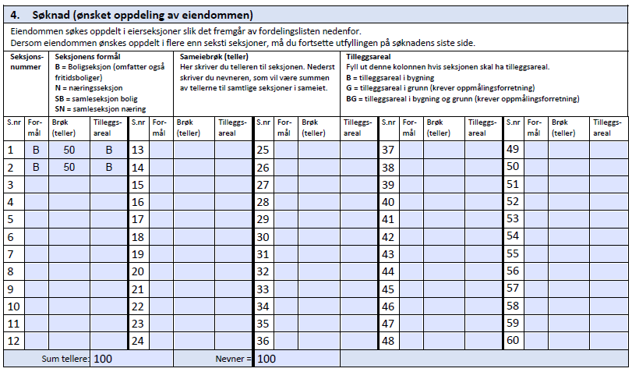



Påfør dato og original signatur. Signeres av eier av eiendommen eller innsender av søknaden

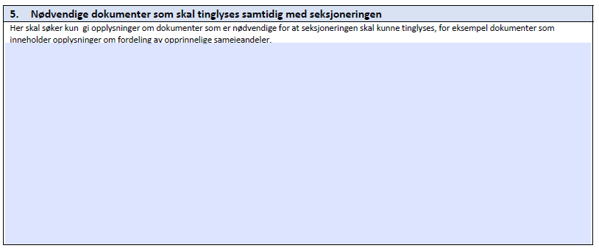

Dette feltet skal i de aller fleste tilfeller stå tomt.

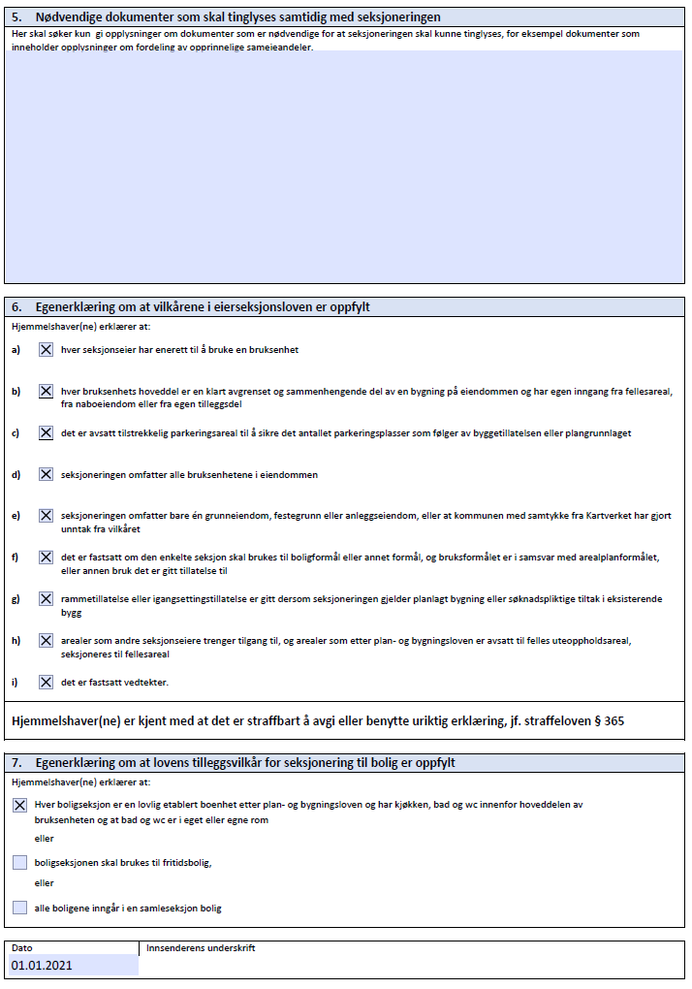

Alle punktene må være oppfylt og krysset av for at søknaden skal kunne bli godkjent. Forklaring til punktene bakerst veiledningen

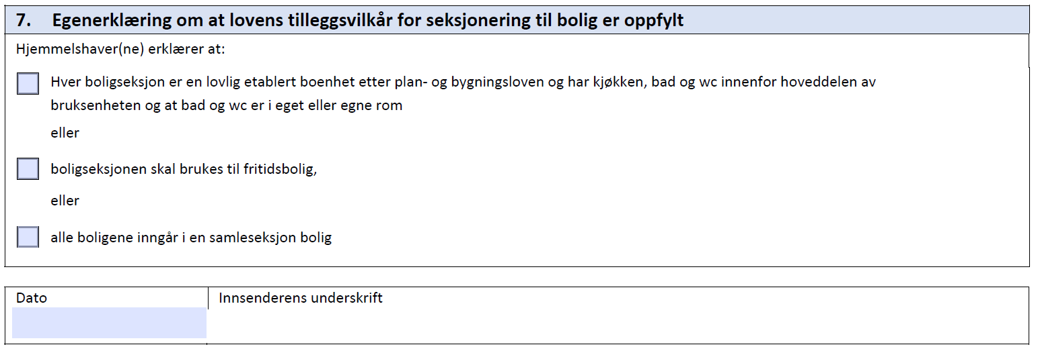

Kun ett av alternativene skal krysses av

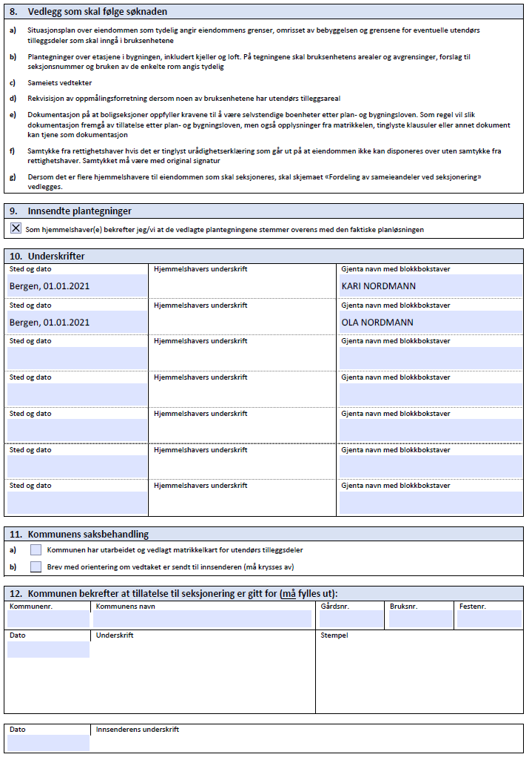

Påfør dato og original signatur. Signeres av eier av eiendommen eller innsender av søknaden

Her er en opplisting av vedleggene som skal legges ved søknaden. Det er ikke alle vedlegg som er aktuelle i alle søknader. Se egen forklaring til vedleggene bakerst i veiledningen



Feltet er bare aktuelt dersom søknaden gjelder en eksisterende bygning. Det må bekreftes at plantegningene stemmer med den faktiske planløsningen.

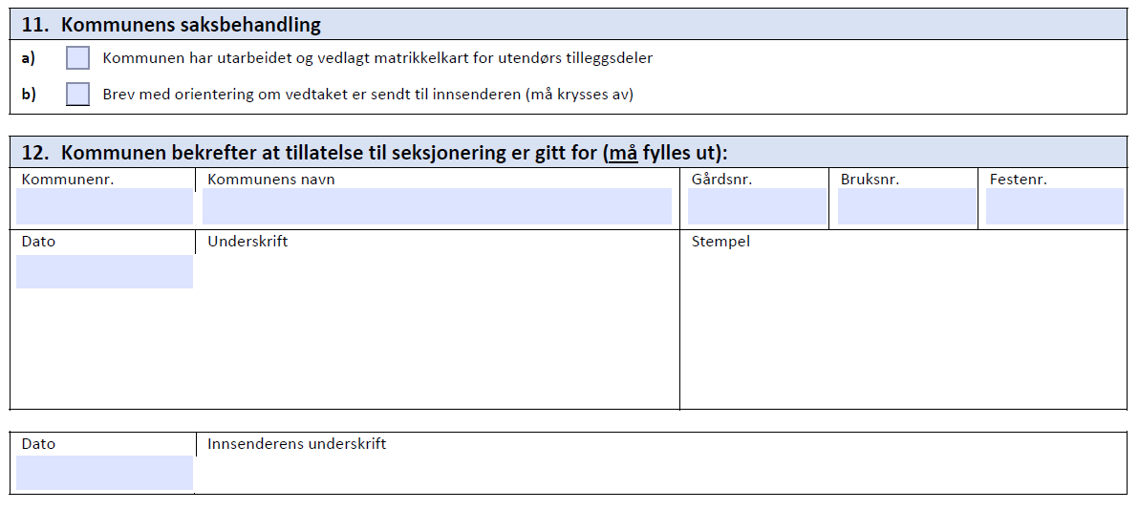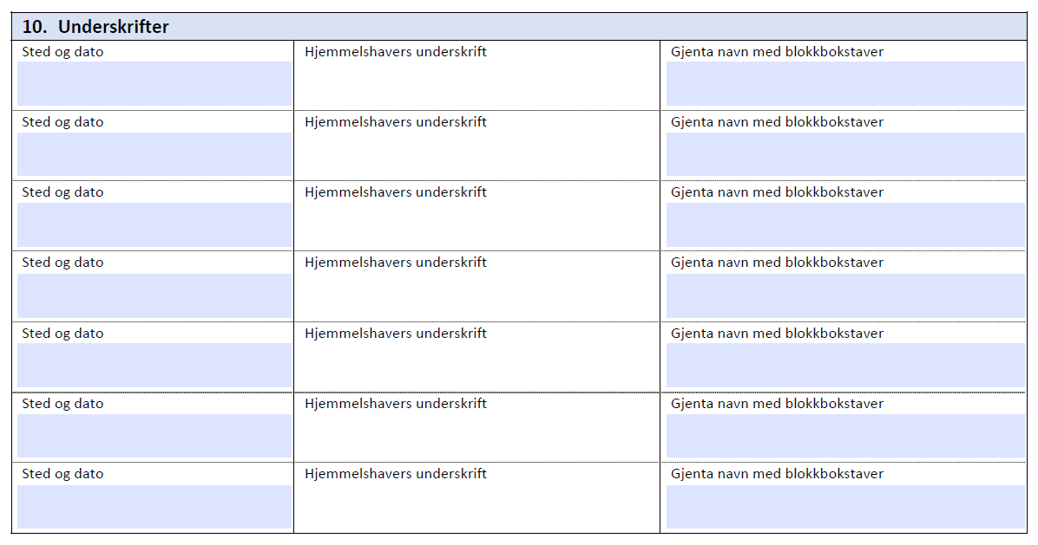

Påfør dato og original signatur. Signeres av eier av eiendommen eller innsender av søknaden

Dette feltet skal fylles ut av kommunen

Dette feltet skal fylles ut av kommunen

Alle hjemmelshavere skal signere med original signatur. Ved firma: i feltet for «Gjenta navn med blokkbokstaver» skriver du både firmanavn og eget navn f.eks. «Kari AS v/ Kari Nordmann»

**NB!:** Denne siden er kun aktuell dersom det er flere enn 60 seksjoner i sameiet. Dersom det er færre enn 60 seksjoner skal ikke denne siden fylles ut eller sendes inn

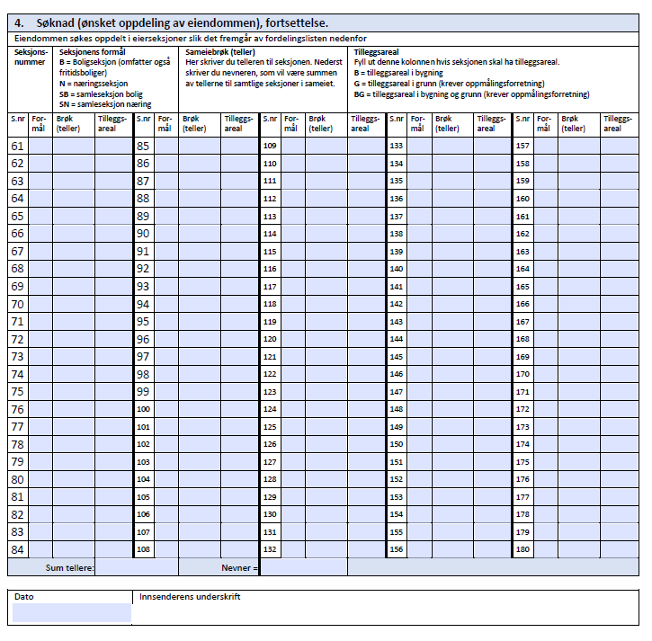

Fylles ut på samme måte som pkt. 4 på side 1 i skjemaet.

Påfør dato og original signatur. Signeres av eier av eiendommen eller innsender av søknaden

**Forklaring til punktene i pkt. 6, egenerklæring.**

**a)** Eier av hver seksjon skal ha enerett til å bruke en bestemt bruksenhet i eiendommen.

**b)** Det må være enkelt å se hvor grensene mellom bruksenheten og andre bruksenheter og/eller fellesareal går. Vegger fra gulv til tak vil alltid gi en klar avgrensing, og dette er et absolutt krav for hoveddelen i en boligseksjon. I næringsseksjoner er det ikke et absolutt krav at skillene skal være så fysiske som en vegg. Det viktige er at det ikke skal være tvil om hvor grensene går – de må være etterprøvbare. Dette innebærer at det kreves noe mer varig enn bare en opptegning på gulvet eller lignende.

At hoveddelen skal være en «sammenhengende» del av bygning på eiendommen, innebærer at alle deler av hoveddelen skal kunne nås uten at det er nødvendig å passere fellesareal. Eventuelle rom i andre bygninger eller utendørs må gjøres til tilleggsdeler.

Hoveddelen skal ha «egen inngang». Egen inngang innebærer at det skal være mulig å nå bruksenheten uten å passere andre bruksenheter. Det betyr også at hoveddelen må ha minst én inngang, som enten kan være fra fellesareal eller fra en naboeiendom, for eksempel når naboeiendommen er offentlig vei eller plass.

**c)** Antall parkeringsplasser bestemt i byggesaken eller i planbestemmelser må være likt som antall parkeringsplasser angitt i søknaden om seksjonering. Dersom eiendommen er godkjent uten parkeringsplasser, er kravet oppfylt og feltet kan krysses av.

**d)** Kravet innebærer at det ikke er adgang til for eksempel å seksjonere bare én etasje i bygningen eller bare én av flere bygninger på en eiendom. Er det fire leiligheter i bygningen på eiendommen som skal seksjoneres, må alle fire inngå i seksjoneringen og utgjøre egne seksjoner.

**e)** Det er kun arealet innenfor eiendomsgrensene som seksjoneres og blir en del av sameiet. Eventuelle bygningsdeler som ligger på naboeiendom, kan ikke være en del av seksjoneringen.

**f)** Formålet til seksjonene (bolig eller næring), må være i samsvar med godkjenning iht. plan- og bygningsloven. I seksjoneringssammenheng er alt som ikke er bolig kategorisert som næring, f.eks. en garasje.

**g)** Planlagt bygning eller planlagte søknadspliktige arbeider i eksisterende bygning, må være søkt om og gitt rammetillatelse før søknad om seksjonering kan sendes inn og godkjennes.

**h)** Kravet om hvilke arealer som skal være fellesareal gjelder deler av eiendommen som andre seksjonseiere trenger tilgang til. Først og fremst er det tale om atkomstarealer, herunder inngangspartier og korridorer – både ute og inne, men også heis, søppelrom, stoppekraner, varmtvannsberedere, sikringsskap m.m. Areal som i eller i medhold av plan- og bygningsloven er avsatt til uteoppholdsareal, skal også seksjoneres til fellesareal. Uteoppholdsareal vil i denne sammenheng omfatte opparbeidet atkomst, gang- og kjørearealer, lekearealer samt grøntanlegg og friområder.

**i)**Det må være fastsatt vedtekter.

**Forklaring til vedleggene i pkt. 8:**

1. Situasjonsplan skal alltid legges ved. Denne kan bestilles hos kommunen og skal være så fersk som mulig. Eventuelt kan du i et følgebrev til søknaden be om at saksbehandler tar ut et situasjonskart og legger til prisen for dette på faktura for seksjoneringssøknaden.
2. Informasjon som må være med på plantegningene: gårds- og bruksnummer, adresse, etasjenummer, bruken av hvert enkelt rom, seksjonsgrenser, seksjonsnummer (påføres inne i seksjonen), dato, målestokk eller utvendige mål på bygningen (lengde og bredde). Husk at plantegningene skal være tydelig nok til at de tåler kopiering og skanning uten at informasjon forsvinner. Vi gjør oppmerksom på at saksbehandler vil sammenligne de innsendte seksjoneringstegningene med godkjente byggesakstegninger. Tiltak som er søknadspliktige etter Plan- og bygningsloven må søkes om til byggesaksavdelingen før innsending av søknad om seksjonering. Ved mistanke om ulovlige forhold i en seksjoneringssak sender saksbehandler rutinemessig melding om dette til juss- og tilsynsavdelingen for vurdering.
3. Send inn vedtektene til sameiet. Minstekravet til vedtekter er at de oppgir gårds- og bruksnummer og antall styremedlemmer.
4. Dersom noen av seksjonene skal ha tilleggsarealer på grunn utendørs må det sendes inn rekvisisjon av oppmålingsforretning sammen med søknaden om seksjonering. Det må også legges ved et kart hvor tilleggsarealene er tydelig markert. Gebyr og saksbehandlingstid for oppmålingssaken kommer i tillegg til gebyr og saksbehandlingstid for seksjoneringssaken.
5. Vi må få tilsendt dokumentasjon på at alle boenhetene er lovlig etablerte etter plan- og bygningsloven, f.eks. en rammetillatelse eller ferdigattest. Som eier av eiendommen vil du finne opplysninger om byggesaker på <https://www.bergen.kommune.no/dinside>, eller du kan kontakte [arkiv.byggesak@bergen.kommune.no](mailto:arkiv.byggesak@bergen.kommune.no). Dersom du ikke finner tilstrekkelig dokumentasjon i byggesaksarkivet, kan også andre dokument være med på å sannsynliggjøre at boenhetene er godkjent. På denne siden er det god informasjon om hvor en kan finne opplysninger om eldre hus: [Bergen kommune - Finne opplysninger om eldre hus på egenhånd](https://www.bergen.kommune.no/hvaskjer/tema/kulturminner-i-bergen/rad-og-tips-om-bygningsvern/finne-opplysninger-om-eldre-hus-pa-egenhand) Samle alt du finner av dokumentasjon, og send dette inn sammen med søknaden om seksjonering. Saksbehandler for seksjoneringssaken vil vurdere om dokumentasjonen er tilstrekkelig for å kunne godkjenne søknaden om seksjonering. Dersom det viser seg at ikke alle boenhetene er godkjente, må du søke om godkjenning av boenhetene til byggesaksavdelingen før du søker om seksjonering.
6. En urådighet blir blant annet tinglyst på eiendommen i forbindelse med salg. Dersom det er tinglyst en urådighet på eiendommen må du be den som har tinglyst urådigheten om å skrive et samtykke til seksjoneringen. Samtykket må ha original signatur.
7. Dersom det er flere hjemmelshavere til eiendommen, og dere ønsker å eie hver deres seksjon etter seksjoneringen, må skjemaet «Fordeling av sameieandeler ved seksjonering» fylles ut og legges ved søknaden.